* 1. ໄດ້ຮັບການ**ຈັດລະບຽບໃນເວລາສ້າງເນື້ອຫາຂອງທ່ານ**

ການສ້າງເນື້ອຫາການຄ້າເອເລັກໂຕຣນິກບໍ່ແມ່ນສິ່ງທີ່ທ່ານຄວນເຮັດ. ເຖິງແມ່ນວ່າພວກເຮົາຈະເຂົ້າໄປໃນລາຍລະອຽດເພີ່ມເຕີມກ່ຽວກັບການສ້າງທັງຜະລິດຕະພັນຂອງບໍລິສັດຂອງທ່ານ ແລະ ເນື້ອຫາການຄ້າເອເລັກໂຕຣນິກໃນໂມດູນຕໍ່ໄປນີ້, ຮັກສາຂັ້ນຕອນຕໍ່ໄປນີ້ຢູ່ໃນໃຈເມື່ອທ່ານເລີ່ມພິຈາລະນາວິທີການສ້າງເນື້ອຫາສໍາລັບເນື້ອຫາການຄ້າເອເລັກໂຕຣນິກຂອງທ່ານ

**ການຈັບພາບ**

**ການເເກ້ໄຂ**

**ການຈັບລະບຽບ**

**ສະໄລດ໌** 20 **ຈາກ** 26

ໄດ້ຮັບການ**ຈັດລະບຽບໃນເວລາສ້າງເນື້ອຫາຂອງທ່ານ.**

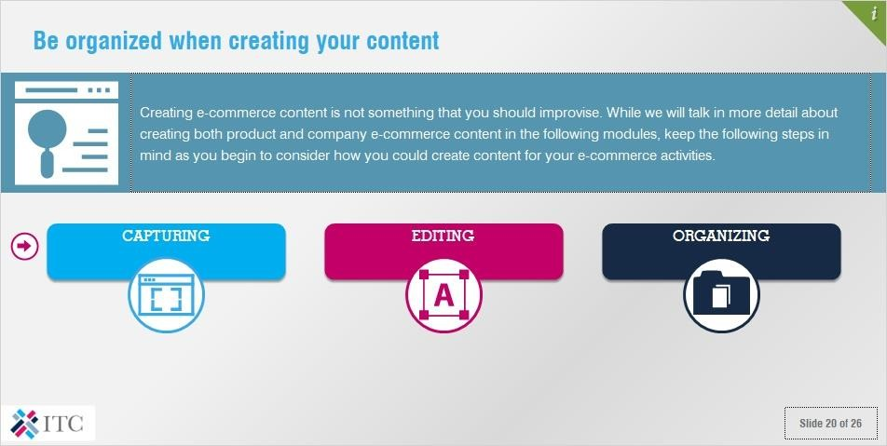

ການສ້າງເນື້ອຫາການຄ້າເອເລັກໂຕຣນິກບໍ່ແມ່ນສິ່ງທີ່ທ່ານຄວນເຮັດ. ເຖິງແມ່ນວ່າພວກເຮົາຈະເຂົ້າໄປໃນລາຍລະອຽດເພີ່ມເຕີມກ່ຽວກັບການສ້າງທັງຜະລິດຕະພັນຂອງບໍລິສັດຂອງທ່ານ ແລະ ເນື້ອຫາການຄ້າເອເລັກໂຕຣນິກໃນໂມດູນຕໍ່ໄປນີ້, ຮັກສາຂັ້ນຕອນຕໍ່ໄປນີ້ຢູ່ໃນໃຈເມື່ອທ່ານເລີ່ມພິຈາລະນາວິທີການສ້າງເນື້ອຫາສໍາລັບເນື້ອຫາການຄ້າເອເລັກໂຕຣນິກຂອງທ່ານ.

# ການຈັບພາບ

ການສ້າງເນື້ອຫາເລີ່ມຕົ້ນດ້ວຍການລວບລວມຂໍ້ມູນທັງຫມົດທີ່ຈໍາເປັນເພື່ອສະແດງໃຫ້ເຫັນຢ່າງມີປະສິດທິພາບສຳລັບທັງບໍລິສັດ ແລະ ຜະລິດຕະພັນຂອງທ່ານ. ເພື່ອເຮັດສິ່ງນີ້, ຈົ່ງຈື່ໄວ້ວ່າແຫຼ່ງຂໍ້ມູນທີ່ດີທີ່ສຸດກ່ຽວກັບຜະລິດຕະພັນແມ່ນຜູ້ຜະລິດ, ຖ້ານັ້ນແມ່ນທ່ານ, ດີຫຼາຍ! ຖ້າບໍ່ແມ່ນ, ພວກເຮົາແນະນໍາໃຫ້ຕິດຕໍ່ຜູ້ສະຫນອງຂອງທ່ານເພື່ອຮຽນຮູ້ເພີ່ມເຕີມກ່ຽວກັບຂະບວນການຜະລິດຂອງພວກເຂົາ.

# ການແກ້ໄຂ

ການແກ້ໄຂປະກອບດ້ວຍການເລືອກ ແລະ ການກະກຽມເອກະສານລາຍລັກອັກສອນ, ຮູບພາບ, ຫຼືສຽງເພື່ອຖ່າຍທອດຂໍ້ມູນທີ່ທ່ານໄດ້ບັນທຶກໄວ້ໃນລັກສະນະທີ່ຫນ້າສົນໃຈ. ກະລຸນາສັງເກດວ່າພາກສ່ວນກ່ຽວຂ້ອງຕ່າງໆ ຕ້ອງການສື່ມວນຊົນທີ່ແຕກຕ່າງກັນ, ດຽວກັນກັບສຽງທີ່ແຕກຕ່າງກັນສໍາລັບເນື້ອຫາຂອງທ່ານ.

# ການ​ຈັດ​ລະບຽບ

ສິ່ງທີ່ສໍາຄັນທີ່ສຸດ ທ່ານຈໍາເປັນຕ້ອງຈັດລະບຽບເນື້ອຫາການຄ້າເອເລັກໂຕຣນິກຂອງທ່ານເມື່ອທ່ານໄດ້ແກ້ໄຂມັນ. ຖ້າທ່ານບໍ່ຈັດລະບຽບເນື້ອຫາຂອງທ່ານ, ທ່ານຈະສູນເສຍການຕິດຕາມຢ່າງໄວວາ, ໂດຍສະເພາະຫຼັງຈາກບາງເວລາ ບ່ອນໃດກໍຕາມທີ່ທ່ານເກັບຮັກສາໄຟລ໌ຂອງທ່ານ ແລະ ເອກະສານເອເລັກໂຕຣນິກອື່ນໆ, ໃຊ້ສົນທິສັນຍາການຕັ້ງຊື່ທີ່ຈະຊ່ວຍໃຫ້ທ່ານຊອກຫາ ແລະ ຕິດຕາມສະບັບຢ່າງວ່ອງໄວ (ເຊັ່ນ: "ດິບ" ທຽບກັບ "ແກ້ໄຂແລ້ວ")

# ການນໍາໃຊ້ປະສິດທິພາບຂອງເນື້ອຫາການຄ້າເອເລັກໂຕຣນິກ

**ສ້າງເນື້ອຫາການຄ້າເອເລັກໂຕຣນິກຂອງທ່ານເອງ**

**ກະກຽມເນື້ອຫາອີຄອມເມີຊທັງໝົດຂອງເຈົ້າໃຫ້ພ້ອມກ່ອນເລີ່ມກິດຈະກຳການຄ້າເອເລັກໂຕຣນິກຂອງເຈົ້າ.**

ຮັກສາຈຸດຕໍ່ໄປນີ້ຢູ່ໃນໃຈຖ້າທ່ານຕ້ອງການໃຊ້ເນື້ອຫາການຄ້າເອເລັກໂຕຣນິກຂອງທ່ານຢ່າງມີປະສິດທິພາບ.

# ການນໍາໃຊ້ປະສິດທິພາບຂອງເນື້ອຫາການຄ້າເອເລັກໂຕຣນິກ

**ສະໄລດ໌** 21 **ຈາກ** 26

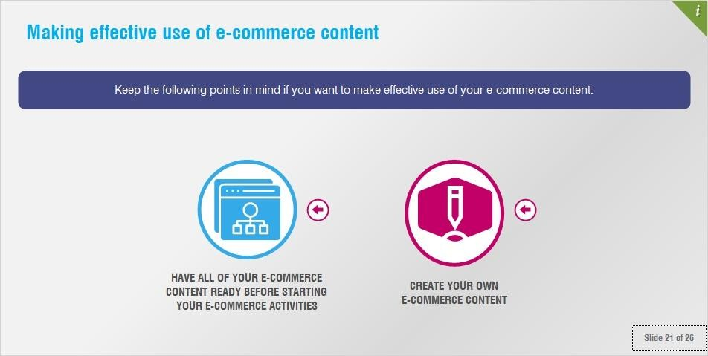

ຮັກສາຈຸດຕໍ່ໄປນີ້ຢູ່ໃນໃຈຖ້າທ່ານຕ້ອງການໃຊ້ເນື້ອຫາການຄ້າເອເລັກໂຕຣນິກຂອງທ່ານຢ່າງມີປະສິດທິພາບ.

# ກຽມເນື້ອຫາການຄ້າເອເລັກໂຕຣນິກທັງໝົດຂອງທ່ານໃຫ້ພ້ອມກ່ອນເລີ່ມກິດຈະກຳການຄ້າເອເລັກໂຕຣນິກຂອງທ່ານ.

ເນື່ອງຈາກວ່າ 80% ຂອງເນື້ອຫາການຄ້າເອເລັກໂຕຣນິກທີ່ທ່ານສ້າງຈະກ່ຽວຂ້ອງກັບຜູ້ມີສ່ວນຮ່ວມທັງຫມົດໃນລະບົບຕ່ອງໂສ້ມູນຄ່າການຄ້າເອເລັກໂຕຣນິກ, ໃຫ້ແນ່ໃຈວ່າທຸກສິ່ງທຸກຢ່າງແມ່ນຂຶ້ນ ແລະ ແລ່ນກ່ອນທີ່ທ່ານຈະເລີ່ມຕົ້ນມັນຈະຊ່ວຍໃຫ້ທ່ານປະຫຍັດເວລາຫຼາຍ ແລະ ວຽກເສີມ.

ຖ້າທ່ານບໍ່ມີເນື້ອຫາການຄ້າເອເລັກໂຕຣນິກຂອງທ່ານກຽມພ້ອມກ່ອນທີ່ທ່ານຈະເລີ່ມຕົ້ນ. ທ່ານອາດຈະພົບວ່າຕົວທ່ານເອງບໍ່ສາມາດໃຊ້ບໍລິການຄ້າເອເລັກໂຕຣນິກທີ່ສໍາຄັນເຊັ່ນການຈ່າຍເງິນ ຫຼືຜູ້ໃຫ້ບໍລິການຂົນສົ່ງ, ພາສີ ຫຼື VMP. ສິ່ງທີ່ເພີ່ມຕື່ມ, ຖ້າຜູ້ຊື້ໃນອະນາຄົດຂອງທ່ານພົບວ່າຂໍ້ມູນຂອງທ່ານຂາດຫາຍໄປ, ພວກເຂົາເຈົ້າມີແນວໂນ້ມທີ່ຈະຊື້ຈາກຄູ່ແຂ່ງຂອງທ່ານ, ແທນທີ່ຈະລົງທຶນເວລາ ແລະ ເງິນເພີ່ມເຕີມເພື່ອໃຫ້ໄດ້ເນື້ອຫາທີ່ຕ້ອງການຈາກທ່ານ.

ນີ້ຫມາຍຄວາມວ່າການສ້າງເນື້ອຫາການຄ້າເອເລັກໂຕຣນິກທີ່ມີຄຸນນະພາບແມ່ນຂໍ້ສະເຫນີທີ່ມີປະໂຫຍດທາງດ້ານເສດຖະກິດ, ເມື່ອທ່ານສ້າງມັນ, ການອັບໂຫລດ ແລະ ເຜີຍແຜ່ໄປຍັງຫຼາຍຮ້ອຍຊ່ອງທ່າງອອນໄລນ໌ໃຊ້ເວລາພຽງສອງສາມຄລິກ. ການນໍາໃຊ້ການຈັດການອາຫານ, ທ່ານສາມາດປັບປຸງຫຼາຍຮ້ອຍຂໍ້ມູນຂ່າວສານຕະຫຼາດ ແລະ ເຄື່ອງມືການປຽບທຽບລາຄາໄດ້ໄວ ແລະ ງ່າຍດາຍ.

# ສ້າງເນື້ອຫາການຄ້າເອເລັກໂຕຣນິກຂອງທ່ານເອງ.

ພະຍາຍາມສ້າງເນື້ອຫາການຄ້າເອເລັກໂຕຣນິກຂອງທ່ານເອງ. ເຖິງແມ່ນວ່ານີ້ອາດຈະໃຊ້ເວລາພຽງເລັກນ້ອຍ, ແຕ່ໂດຍທົ່ວໄປແລ້ວພວກມັນມີລາຄາຖືກຫຼາຍ ແລະ ຈະຊ່ວຍໃຫ້ທ່ານປະຫຍັດເວລາຫຼາຍ. ໂດຍການສ້າງເນື້ອຫາການຄ້າເອເລັກໂຕຣນິກຂອງທ່ານເອງ, ບໍ່ມີໃຜຈະຢຸດທ່ານຈາກການນໍາໃຊ້ມັນ ຫຼືກ່າວຫາທ່ານວ່າລັກລອບຮຽນແບບ. ນອກຈາກນັ້ນ, ທ່ານຈະຫຼີກເວັ້ນການສື່ສານຜິດ ຫຼືການນໍາໃຊ້ທີ່ບໍ່ຖືກຕ້ອງຂອງເນື້ອຫາຂອງທ່ານໂດຍພາກສ່ວນທີສາມ.

ພວກເຮົາແນະນຳໃຫ້ຮວມເອົາແຈ້ງການລິຂະສິດຢູ່ໃນເວັບໄຊຂອງເຈົ້າເມື່ອເຮັດໃຫ້ມັນເປັນສາທາລະນະ. ການເຮັດແບບນີ້ຈະບໍ່ເສຍຄ່າໃຊ້ຈ່າຍໃດໆ, ນັ້ນອາດຈະຊ່ວຍຍັບຍັ້ງການລັກລອບ ຫຼືໃຫ້ຫຼັກຖານ, ຖ້າທ່ານເຄີຍຕັດສິນໃຈຟ້ອງຜູ້ໃດຜູ້ນຶ່ງ ສໍາລັບການລັບລອບເນື້ອຫາທີ່ທ່ານສ້າງ.

# ການເປັນເຈົ້າຂອງ ແລະ ການລັບລອບຮຽນແບບ

ໃນ​ຄວາມ​ເປັນ​ຈິງ, ຖ້າຜູ້ຂາຍອອນໄລນ໌ໃຊ້ບາງເນື້ອຫາຂອງທ່ານ ແລະ ຕັດສິນໃຈໃຊ້ມັນເພື່ອຈຸດປະສົງການໂຄສະນາ. ແນ່ນອນທ່ານຈະບໍ່ສາມາດຢຸດພວກມັນໄດ້. ການມີສ່ວນຮ່ວມໃນການຕໍ່ສູ້ທາງດ້ານກົດໝາຍສາມາດມີຄ່າໃຊ້ຈ່າຍຫຼາຍສໍາລັບ SMEs, ແລະ ລັກສະນະສາກົນຂອງອິນເຕີເນັດອາດຈະເຮັດໃຫ້ການດໍາເນີນຄະດີບໍ່ສາມາດປະຕິບັດໄດ້.

ການເ**ປັນເຈົ້າຂອງ**

ການເປັນເຈົ້າຂອງໃນລະບົບຕ່ອງໂສ້ມູນຄ່າການຄ້າເອເລັກໂຕຣນິກ ເລີ່ມຕົ້ນດ້ວຍການສ້າງ ແລະ ເປັນເຈົ້າຂອງເນື້ອຫາຂອງທ່ານ. ຖ້າທ່ານເປັນຜູ້ສ້າງເນື້ອຫາ, ບໍ່ມີໃຜສາມາດຂັດຂວາງທ່ານຈາກການນໍາໃຊ້ ຫຼືກ່າວຫາທ່ານວ່າລັບລອບຮຽນແບບ. ຢ່າງໃດກໍຕາມ, ພຽງແຕ່ຖ້າທ່ານສ້າງ ແລະ ເຜີຍແຜ່ເນື້ອຫາກ່ອນ.

**ສະໄລດ໌** 22 **ຈາກ** 26

# ການເປັນເຈົ້າຂອງ ແລະ ການລັບລອບຮຽນແບບ

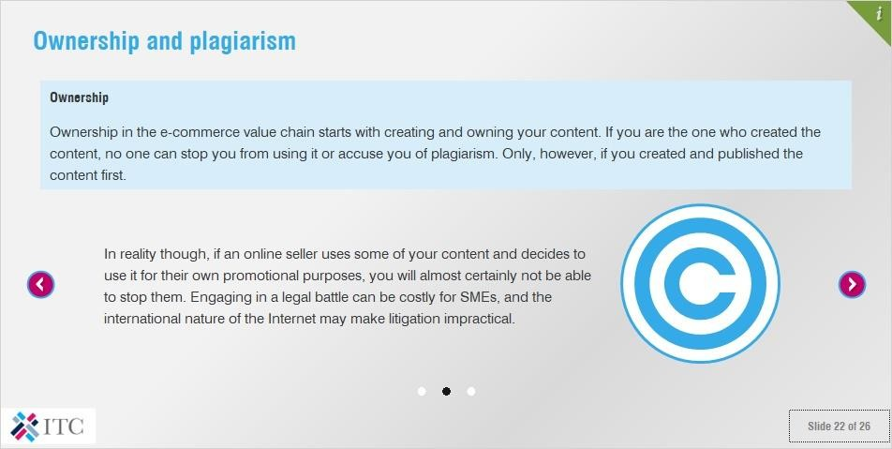

ການເ**ປັນເຈົ້າຂອງ**

ການເປັນເຈົ້າຂອງໃນລະບົບຕ່ອງໂສ້ມູນຄ່າການຄ້າເອເລັກໂຕຣນິກ ເລີ່ມຕົ້ນດ້ວຍການສ້າງ ແລະ ເປັນເຈົ້າຂອງເນື້ອຫາຂອງທ່ານ. ຖ້າທ່ານເປັນຜູ້ສ້າງເນື້ອຫາ, ບໍ່ມີໃຜສາມາດຂັດຂວາງທ່ານຈາກການນໍາໃຊ້ ຫຼືກ່າວຫາທ່ານວ່າລັບລອບຮຽນແບບ. ຢ່າງໃດກໍຕາມ, ພຽງແຕ່ຖ້າທ່ານສ້າງ ແລະ ເຜີຍແຜ່ເນື້ອຫາກ່ອນ.

ຖ້າຜູ້ຂາຍອອນໄລນ໌ອື່ນຖ່າຍຮູບຜະລິດຕະພັນ ຫຼືການອອກແບບຂອງທ່ານ ແລະ ເຜີຍແຜ່ມັນໄປທາງອອນໄລນ໌ໂດຍອ້າງວ່າເປັນຂອງຕົນເອງ, ທ່ານຈະບໍ່ສາມາດໂຕ້ແຍ້ງການຮຽກຮ້ອງຂອງພວກເຂົາໄດ້ ເວັ້ນເສຍແຕ່ວ່າທ່ານສາມາດພິສູດວ່າທ່ານເປັນຜູ້ທໍາອິດທີ່ສ້າງ ແລະ ເຜີຍແຜ່ມັນ (ຕົວຢ່າງ: ຜ່ານຫຼັກຖານສະແດງ, ການລົງທະບຽນຊື່ໂດເມນ ຫຼືພາບຫນ້າຈໍຈາກບ່ອນເກັບມ້ຽນບົນອິນເຕີເນັດ), ຫຼືຜ່ານມາດຕະການປ້ອງກັນ IP ອື່ນໆເຊັ່ນການລົງທະບຽນເຄື່ອງຫມາຍການຄ້າ, ແລະ ອື່ນໆ. ລວມທັງການແຈ້ງການລິຂະສິດຢູ່ໃນເວັບໄຊທ໌ຂອງທ່ານກໍ່ສາມາດຊ່ວຍໄດ້.

ໃນ​ຄວາມ​ເປັນ​ຈິງ, ຖ້າຜູ້ຂາຍອອນໄລນ໌ໃຊ້ບາງເນື້ອຫາຂອງທ່ານ ແລະ ຕັດສິນໃຈໃຊ້ມັນເພື່ອຈຸດປະສົງການໂຄສະນາ. ແນ່ນອນທ່ານຈະບໍ່ສາມາດຢຸດພວກມັນໄດ້. ການມີສ່ວນຮ່ວມໃນການຕໍ່ສູ້ທາງດ້ານກົດໝາຍສາມາດມີຄ່າໃຊ້ຈ່າຍຫຼາຍສໍາລັບ SMEs, ແລະ ລັກສະນະສາກົນຂອງອິນເຕີເນັດອາດຈະເຮັດໃຫ້ການດໍາເນີນຄະດີບໍ່ສາມາດປະຕິບັດໄດ້.

ນັ້ນແມ່ນເຫດຜົນທີ່ວ່າການເຜີຍແຜ່ເນື້ອຫາກ່ອນໄວອັນຄວນ ແລະ ເລື້ອຍໆແມ່ນສໍາຄັນ. ມີລະບົບການຮັບຮູ້ການລ່ວງລະເມີດ ອີງຕາມວັນທີຂອງການພິມເຜີຍແຜ່ເນື້ອ. ຫມາຍ​ຄວາມ​ວ່າ, ຖ້າທ່ານເປັນຄົນທໍາອິດທີ່ເຜີຍແຜ່ປະໂຫຍກ, ຮູບພາບ ຫຼືວິດີໂອ, ເຄື່ອງຈັກຊອກຫາຈະຮັບຮູ້ມັນເປັນຕົ້ນສະບັບ. ແລະປ່ຽນເສັ້ນທາງການຈະລາຈອນຫຼາຍໄປຫາປະໂຫຍກນັ້ນ, ດັ່ງນັ້ນ, ຄູ່ແຂ່ງໃດໆທີ່ພະຍາຍາມລັບລອບທ່ານຈະມີຄວາມຫຍຸ້ງຍາກໃນການໃຊ້ເຄື່ອງຈັກຊອກຫາຖືກອອກແບບເພື່ອນໍາຜູ້ເຂົ້າຊົມໄປຫາແຫຼ່ງທີ່ແທ້ຈິງ ແລະ ໄວທີ່ສຸດຂອງເນື້ອຫາທີ່ໄດ້ຮັບ.

# ຮັບຜິດຊອບຕໍ່ສິ່ງທີ່ທ່ານເຜີຍແຜ່

ການເຜີຍແຜ່ເນື້ອຫາການຄ້າເອເລັກໂຕຣນິກບໍ່ພຽງແຕ່ມາດ້ວຍການອະນຸຍາດເທົ່ານັ້ນ. ແຕ່ຍັງຄວາມຮັບຜິດຊອບ. ໃນຖານະເປັນຜູ້ສ້າງເນື້ອຫາ ແລະ ການເປັນເຈົ້າຂອງ, ລູກຄ້າ ຫຼືຜູ້ໃຫ້ບໍລິການສາມາດຮັບຜິດຊອບຖ້າຂໍ້ມູນຂາດຫາຍໄປ ຫຼືບໍ່ຖືກຕ້ອງ.

ຈື່ໄວ້ວ່າຜູ້ຂາຍອອນໄລນ໌ຕ້ອງການໃຫ້ເນື້ອຫາຄົບຖ້ວນສົມບູນ ແລະ ຖືກຕ້ອງສໍາລັບຜູ້ທີ່ກ່ຽວຂ້ອງຂອງພວກເຂົາ ຖ້າພວກເຂົາຕ້ອງການຫຼີກເວັ້ນການສື່ສານຜິດໃນທົ່ວລະບົບຕ່ອງໂສ້ການສະຫນອງການຄ້າເອເລັກໂຕຣນິກ.

**ສະໄລດ໌** 23 **ຈາກ** 26

# ຮັບຜິດຊອບຕໍ່ສິ່ງທີ່ທ່ານເຜີຍແຜ່

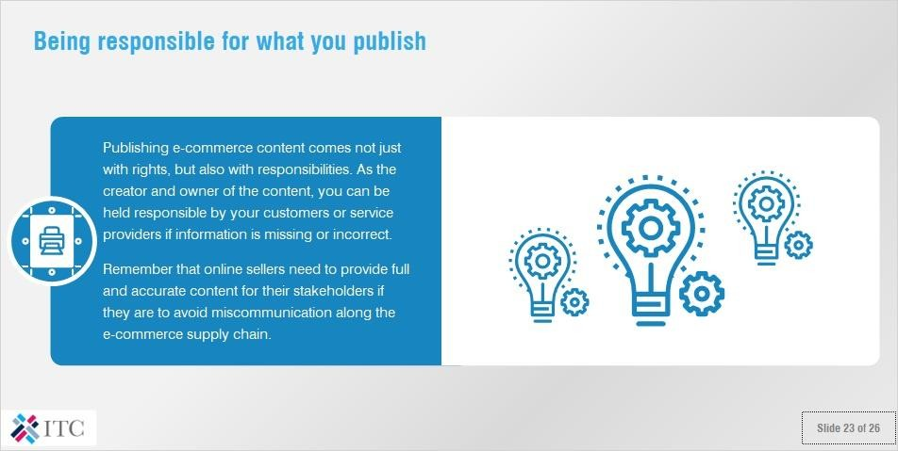

ການເຜີຍແຜ່ເນື້ອຫາການຄ້າເອເລັກໂຕຣນິກບໍ່ພຽງແຕ່ມາດ້ວຍການອະນຸຍາດເທົ່ານັ້ນ. ແຕ່ຍັງຄວາມຮັບຜິດຊອບ. ໃນຖານະເປັນຜູ້ສ້າງເນື້ອຫາ ແລະ ການເປັນເຈົ້າຂອງ, ລູກຄ້າ ຫຼືຜູ້ໃຫ້ບໍລິການສາມາດຮັບຜິດຊອບຖ້າຂໍ້ມູນຂາດຫາຍໄປ ຫຼືບໍ່ຖືກຕ້ອງ.

ຈື່ໄວ້ວ່າຜູ້ຂາຍອອນໄລນ໌ຕ້ອງການໃຫ້ເນື້ອຫາຄົບຖ້ວນສົມບູນ ແລະ ຖືກຕ້ອງສໍາລັບຜູ້ທີ່ກ່ຽວຂ້ອງຂອງພວກເຂົາ ຖ້າພວກເຂົາຕ້ອງການຫຼີກເວັ້ນການສື່ສານຜິດໃນທົ່ວລະບົບຕ່ອງໂສ້ການສະຫນອງການຄ້າເອເລັກໂຕຣນິກ.

# ກິດຈະກຳ - ສ້າງເນື້ອຫາການຄ້າເອເລັກໂຕຣນິກຂອງທ່ານເອງ

**ພິມຄໍາຕອບຂອງທ່ານສໍາລັບແຕ່ລະອົງປະກອບຂ້າງລຸ່ມນີ້.**

**ຄຳຕອບຂອງທ່ານຈະຖືກບັນທຶກ ແລະ ສົ່ງອອກເປັນເອກະສານ PDF ໃຫ້ທ່ານທົບທວນພາຍຫຼັງ.**

**ເນື້ອຫາຜະລິດຕະພັນ**

**ເນື້ອຫາບໍລິສັດ**

**ບົດຖອດຄວາມ**

# ກິດຈະກຳ - ສ້າງເນື້ອຫາການຄ້າເອເລັກໂຕຣນິກຂອງທ່ານເອງ

**ສະໄລດ໌** 24 **ຈາກ** 26

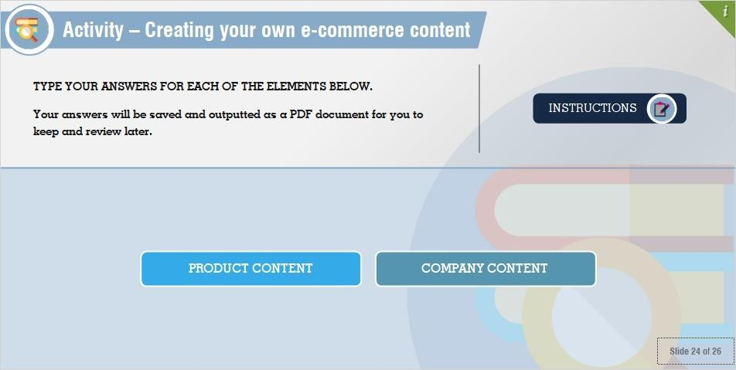

**ບົດຝຶກຫັດນີ້ບໍ່ມີຢູ່ໃນສະບັບ PDF ຂອງ**ຫຼັກສູດ**ນີ້.**

* 1. **ຈຸດສໍາຄັນ**

ການສ້າງເນື້ອຫາການຄ້າເອເລັກໂຕຣນິກທີ່ມີຄຸນນະພາບສາມາດເບິ່ງຄືວ່າມີຄວາມຫຍຸ້ງຍາກ ແລະ ໃຊ້ເວລາຫຼາຍ. ຢ່າງໃດກໍ່ຕາມ, ມັນເປັນສິ່ງສໍາຄັນຖ້າທ່ານຕ້ອງການປະສົບຜົນສໍາເລັດໃນການຂາຍອອນໄລນ໌.

ເນື້ອຫາການຄ້າເອເລັກໂຕຣນິກແບ່ງອອກເປັນ 2 ປະເພດ: ເນື້ອຫາຜະລິດຕະພັນ ແລະ ບໍລິສັດ. ສິ່ງເຫຼົ່ານີ້ຖືກແຍກອອກຕື່ມອີກ ຂຶ້ນກັບພາກສ່ວນກ່ຽວຂ້ອງທີ່ເຂົາເຈົ້າແກ້ໄຂ.

ເນື້ອຫາການຄ້າເອເລັກໂຕຣນິກມີທັງສິດ ແລະ ຄວາມຮັບຜິດຊອບ. ການເປັນເຈົ້າຂອງເນື້ອຫາ ແລະ ຜູ້ສ້າງ ທ່ານຄວາມຮັບຜິດຊອບໃນການຮັບປະກັນວ່າເນື້ອໃນຄົບຖ້ວນສົມບູນ ແລະ ຖືກຕ້ອງ. ໃນອີກດ້ານໜຶ່ງ, ທ່ານຍັງມີສິດໄດ້ຮັບການປົກປ້ອງຈາກການລັບລອບຮຽນແບບ.

**ຈື່ໄວ້ວ່າ:**

**ສະຫຼຸບ**

**ສະໄລດ໌** 25 **ຈາກ** 26

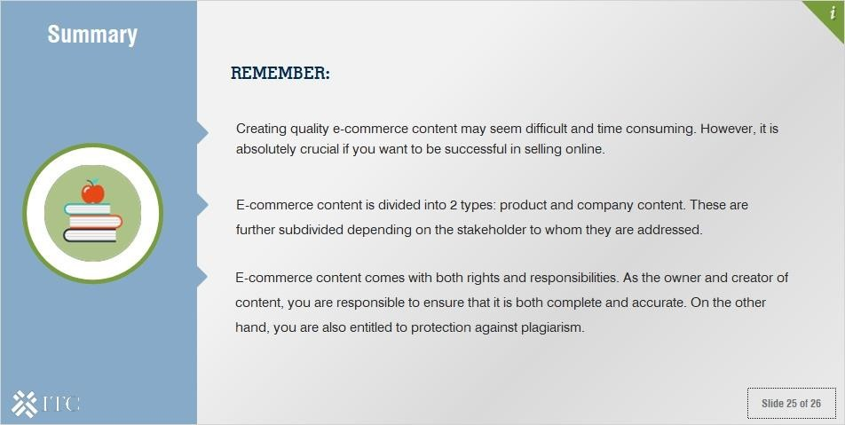

ຈື່ໄວ້ວ່າ:

* ການສ້າງເນື້ອຫາການຄ້າເອເລັກໂຕຣນິກທີ່ມີຄຸນນະພາບສາມາດເບິ່ງຄືວ່າມີຄວາມຫຍຸ້ງຍາກ ແລະ ໃຊ້ເວລາຫຼາຍ. ຢ່າງໃດກໍ່ຕາມ, ມັນເປັນສິ່ງສໍາຄັນຖ້າທ່ານຕ້ອງການປະສົບຜົນສໍາເລັດໃນການຂາຍອອນໄລນ໌.
* ເນື້ອຫາການຄ້າເອເລັກໂຕຣນິກແບ່ງອອກເປັນ 2 ປະເພດ: ເນື້ອຫາຜະລິດຕະພັນ ແລະ ບໍລິສັດ. ສິ່ງເຫຼົ່ານີ້ຖືກແຍກອອກຕື່ມອີກ ຂຶ້ນກັບພາກສ່ວນກ່ຽວຂ້ອງທີ່ເຂົາເຈົ້າແກ້ໄຂ.
* ເນື້ອຫາການຄ້າເອເລັກໂຕຣນິກມີທັງສິດ ແລະ ຄວາມຮັບຜິດຊອບ. ການເປັນເຈົ້າຂອງເນື້ອຫາ ແລະ ຜູ້ສ້າງ ທ່ານຄວາມຮັບຜິດຊອບໃນການຮັບປະກັນວ່າເນື້ອໃນຄົບຖ້ວນສົມບູນ ແລະ ຖືກຕ້ອງ. ໃນອີກດ້ານໜຶ່ງ, ທ່ານຍັງມີສິດໄດ້ຮັບການປົກປ້ອງຈາກການລັບລອບຮຽນແບບ.